「下水道基本功能及效益推廣教育之國小種子教師講習」計畫（核定版）

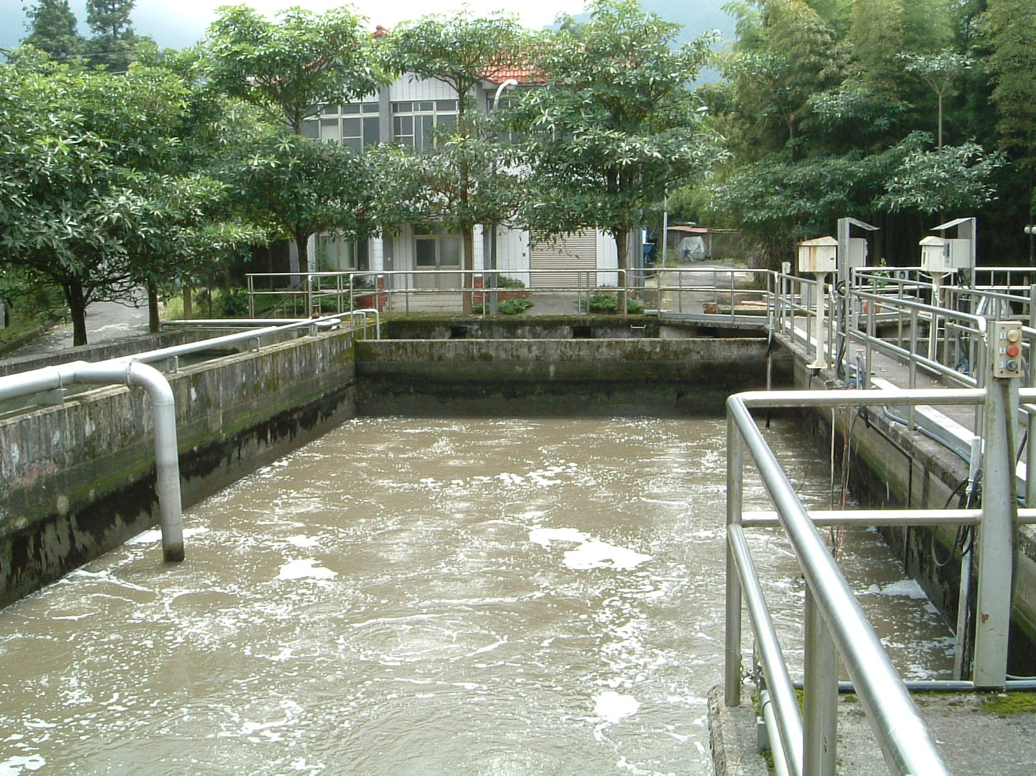

主辦機關：內政部營建署
協辦機關：高雄市政府、臺南市政府、
臺南縣政府、臺中市政府、
臺北市政府、臺北縣政府之
教育局

中 華 民 國 97 年 5 月 28 日

「下水道基本功能及效益推廣教育之國小種子教師講習」計畫（核定版）

壹、計畫緣由
下水道建設是保障市民財產安全、提昇環境衛生、保護水體水質之都市基本公共設施，應與都市齊歩發展，世界各大都市無不全力積極建設。臺灣地區公共污水下水道建設除臺北市、高雄市建設較早，目前用戶接管普及率分別達79.70﹪、45.09﹪外，臺灣省23縣市則因人力短缺、財政困難、未受重視等因素，普及率甚低，致全國用戶接管普及率平均僅達17.47﹪（統計2007年12月止），與歐美先進國家相較仍相去甚遠。因此如何加速推動公共污水下水道建設已為政府當前重要課題。為加速污水下水道建設，需喚起全民的認識，從宣導及深植基層教育做起，俾民眾自小學基礎教育即認知其重要性，培養國小學童基本涵養。
查現行國民小學三（或四）年級社會科單元列入「臺灣地區水資源的利用與問題」相關教材，惟其尚缺下水道基本介紹，為充實該內容，本署已製作完成「水.生活與下水道」手冊（如附件），做為該單元輔助教材，內容以下水道功能、效益及相關知識為主，已於96年10月先行分送全國2,656所國民小學供教學參考。茲為加強該授課教師對下水道之基本概念，擬辦理本項講習計畫，召集全國小學四年級學年主任或該單元教師各1人參加講習，介紹下水道基本知識及國內目前執行情形、需民眾配合事項，再授課小學生，以培育種子教師之方式，達推廣教育宣導之目的。97年度先以高雄市、臺南市、臺南縣、臺中市、臺北市及臺北縣等6縣市之國民小學教師為第1年辦理對象，再逐年推行全國。目前國民小學所數，高雄市88所，臺南市46所，臺南縣146所，臺中市63所、臺北市151所及臺北縣212所，合計706所。

貳、計畫目的
為培育國小種子教師，講習下水道基本功能及效益，及落實推廣講習效果，講習完成之種子教師，回校後由校方儘速召集三（或四）年級社會科老師，由種子教師講授下水道之基本知識再傳授教導學生，以達推廣教育及宣導之目標。

參、主辦及協辦單位
主辦單位：內政部營建署
協辦單位：高雄市政府、臺南市政府、臺南縣政府、臺中市政府臺北市政府及臺北縣政府之教育局

肆、計畫構想
協助辦理：由六縣市教育局指定1所國小協助辦理該轄內種子教師講習會。
召集方式：由本署發函請本次講習之六縣（市）政府教育局協助請轄內各國民小學指派三、四年級1名教師為種子教師參加講習。
講習時間：4小時（每週三下午13：30～17：30）（全程參與之教師將核予4小時研習時數）
講習講義：提供「水.生活與下水道」講習用外，並分送污水下水道宣導資料及光碟片予參加講習老師。
講習會課程表：詳附表一

伍、預期效益
一、參加教師人數706人。（高雄市88所，臺南市46所，臺南縣146所，臺中市63所、臺北市151所及臺北縣212所。）
二、教授學生人數25萬4,160人，故瞭解下水道功能，即有25萬4,160種子萌芽（每所學校以12班計算，每班30人，全部706所學校，合計教授學生人數25萬4,160人）

陸、訓練時間（預定）
配合教師撰寫學期課程計畫，講習會預定日期如下，詳細課程如附表1：
一、第1梯次（97年7月16日）：臺北市
二、第2梯次（97年7月30日）：臺中市
三、第3梯次（97年8月13日）：臺南市
四、第4梯次（97年8月27日）：高雄市
五、第5、6梯次（97年9月10、11日）：臺北縣
六、第7、8梯次（97年9月24、25日）：臺南縣

陸、講習地點：由協助辦理之6所國小提供講習場地或請6縣市教育局協助場地租（借）用事宜，所需場地費用由本署負擔。
※臺北市辦理本研習地點：萬華區老松國民小學
（臺北市萬華區桂林路64號）
附表一
下水道基本功能及效益之國小種子推廣教育教師講習會課程表
日 期 | 課程名稱 | 時 間 | 講授人、主持人 | 單位、職稱
97年  7月16日  （臺北場） | 報到 | 13：30～13：50（20分鐘） | － | －
97年  7月16日  （臺北場） | 主辦單位說明講習目的 | 13：50～14：00（10分鐘） | 王世棱 | 內政部營建署公共工程組  科長
97年  7月16日  （臺北場） | 播放「污水下水道探險記」動畫及「不淹水、親近水－下水道建設發展」宣導短片 | 14：00～14：20  （20分鐘） | 邱雅凌 | 內政部營建署公共工程組  技士
97年  7月16日  （臺北場） | 「水.生活與下水道」－下水道基本功能及效益 | 14：20～16：00  （100分鐘） | 王世棱 | 內政部營建署公共工程組  科長
97年  7月16日  （臺北場） | 休息 | 16：00～16：10  （10分鐘） | － | －
97年  7月16日  （臺北場） | 用戶接管民眾配合事項 | 16：10～17：00  （50分鐘） | 王世棱 | 內政部營建署公共工程組  科長
97年  7月16日  （臺北場） | 綜合討論 | 17：00～17：20  （20分鐘） | 陳肇琦 | 內政部營建署公共工程組  組長

